Министерство образования

Учреждение образования

«Белорусский государственный университет информатики и радиоэлектроники»

Факультет компьютерного проектирования

Кафедра инженерной психологии и эргономики

Отчет по лабораторной работе №1

«Использование языка программирования Kotlin»

Выполнил: Михович И.С.

Студент группы 310902

Проверил: Усенко Ф.В.

Минск 2024

Цель работы – Выполнить разработку приложения с использованием языка программирования Kotlin.

Задание. Добавить класс Критик с Методом написать рецензию() и класс Рецензия, который он создаёт. Также создать классы Роман и Рассказ, наследующие от класса Абстрактная книга.

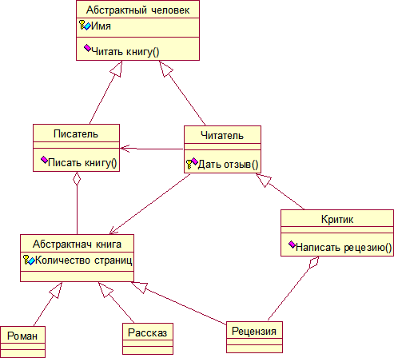

Диаграмма классов

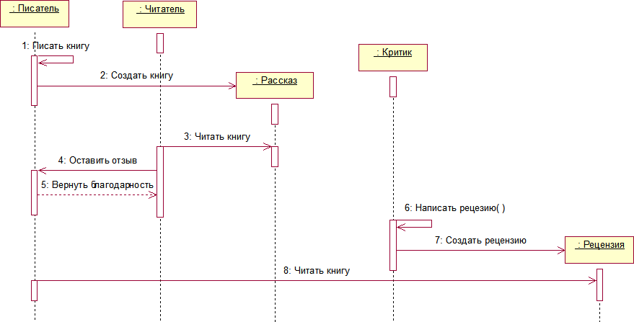

Диаграмма последовательности

**Код на языке Kotlin:**

**Main.kt**

**package files**

**fun main() {**

**val writer = Writer("Василий")**

**val reader = Reader("Петр")**

**val critic = Critic("Николай")**

**writer.writeBook(writer.story)**

**reader.readBook(writer.story)**

**reader.publicGiveFeedback(writer)**

**writer.returnThanks(reader)**

**critic.writeReview(critic.review)**

**writer.readBook(critic.review)**

**}**

**AbstactHuman.kt**

**package files**

**abstract class AbstractHuman {**

**protected abstract val name: String**

**fun findName() : String {return name}**

**abstract fun readBook(book: AbstractBook)**

**}**

**AbstractBook.kt**

**package files**

**abstract class AbstractBook {**

**protected abstract val pages: Int**

**fun findPages() : Int {return pages}**

**}**

**Writer.kt**

**package files**

**class Writer(override val name: String) : AbstractHuman() {**

**override fun readBook(book: AbstractBook) {**

**println("$name прочитал рецензию на на ${book.findPages()} страниц.")**

**}**

**val story = ShortStory(100)**

**fun writeBook(story : ShortStory) {**

**println("$name написал книгу на ${story.findPages()} страниц.")**

**}**

**fun returnThanks(reader: Reader) : () -> Unit {**

**println("$name вернул благодарность читателю ${reader.findName()}.")**

**return {reader.isThanks = "Благодарность есть"}**

**}**

**}**

**Reader.kt**

**package files**

**open class Reader(override val name: String) : AbstractHuman() {**

**override fun readBook(book: AbstractBook) {**

**println("$name прочитал книгу на ${book.findPages()} страниц.")**

**}**

**var isThanks = "Нет благодарности"**

**protected fun giveFeedback(writer: Writer) {**

**println("$name поблагодарил писателя ${writer.findName()} за книгу.")**

**}**

**fun publicGiveFeedback(writer: Writer) {giveFeedback(writer)}**

**}**

**Critic.kt**

**package files**

**class Critic(override val name: String) : Reader(name) {**

**class Review(override val pages: Int) : AbstractBook()**

**val review = Review(35)**

**fun writeReview(review: Review) {**

**println("$name написал рецензию на ${review.findPages()} страниц.")**

**}**

**}**

**Books.kt**

**package files**

**class Novel(override val pages: Int) : AbstractBook()**

**class ShortStory(override val pages: Int) : AbstractBook()**

**Скриншот работающей программы:**

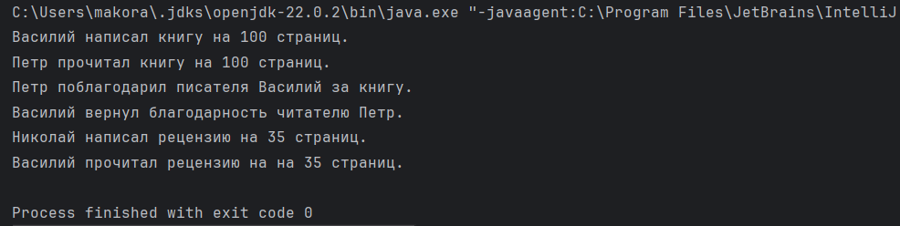

**Рисунок 1 - Результат выполнения программы**

**Вывод: В этой лабораторной работе мы получили базовые знания о языке программирования Kotlin и написали программу на этом языке, разбив ее функционал на несколько пакетов с учетом логики и сделав валидацию вводимых значений.**